**EDIZIONI DOTTRINARI**

**Collana per la formazione religiosa**

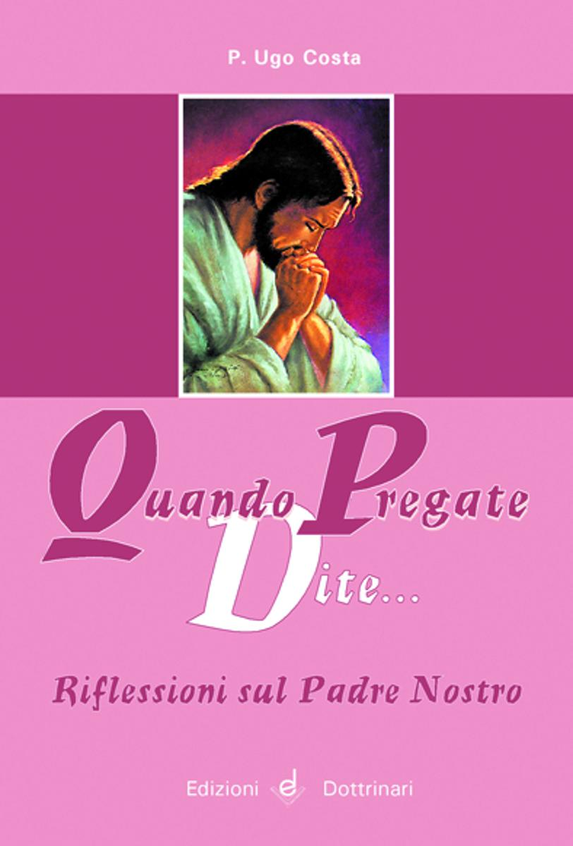

**Ugo Costa**

**QUANDO PREGATE DITE…**

**Riflessioni sul Padre Nostro**

**La preghiera del Padre Nostro viene spiegata nelle varie parti con riferimento alla S. Scrittura, al Catechismo della Chiesa Cattolica e a maestri di spiritualità.**

□21x17 pag. 96 **€ 2,40**

**Codice a barre 9788886423960**

